DIGITÁLNE AUDIO

Zvuk je pozdĺže mechanické vlnenie v látkovom prostredí, ktoré je schopné vyvolávať sluchový vnem. Je to teda spojitá funkcia v čase. Digitálne zariadenia však nie sú schopné pracovať so spojitými signálmi a je nutné previesť túto spojitú funkciu do diskrétnej reprezentácie (AD – analog to digital prevod ) a zase naopak, z diskrétnej do analógovej pre dosiahnutie počuteľného výstupu (DA prevod).

AD prevod
Vzorkovanie (sampling) je redukcia spojitého signálu na signál diskrétny. Vzorka (sample) je jeden alebo niekoľko hodnôt v časovom bode. Sampler je systém vytvárajúci sample zo spojitého signálu. Vzorkovacia frekvencia je počet samplov zachytených za 1 sekundu. Teoretický ideálny sampler vytvára sample ekvivalentné hodnotám spojitej funkcie pre ľubovoľný časový bod.
V praxi sa používa Nyquist-Shannonova veta, ktorá hovorí, že pre zachytenie všetkých frekvencíí je potrebné použiť vzorkovaciu frekvenciu rovnú minimálne 2-násobku najvyššej frekvencie v signále. Maximálna počuteľná frekvencia je 20 kHz, takže je nutné použiť vozrkovaciu frekvenciu minumálne 44 kHz. V praxi sa používa frekvencia 44,1 khz, ale pri náročnejších aplikáciách, napr. v nahrávacích štúdiách, sa používajú aj frekvencie 48 kHz, 96 kHz alebo dokonca 192 kHz.
Rozsah hodnôt, ktoré môžu sample nadobudnúť, je určený bitovou hĺbkou. Pri vzorkovaní je potrebné aktuálne hodnoty v spojitom priestore kvantizovať na najbližšiu hodnotu zaznamenateľnú pomocou daného počtu bitov. Vzniká kvantizačná odchýlka, ktorá sa prejavuje kvantizačným šumom. Bitová hĺbka zvukového CD je 16 bitov, v nahrávacích štúdiách sa používa aj 24- alebo 32-bitová hĺbka.
Pri oboch týchto faktoroch – vzorkovacia frekvencia a bitová hĺbka - platí, že čím vyššia hodnota, tým vyššia kvalita prevodu, no aj vyšší objem výsledných dát.

Wave
Skratka WAVE alebo WAV znamená Waveform Audio File Format. Je to formát vyvinutý firmami IBM a Microsoft a slúži na ukladanie zvukových dát na platforme PC. Napriek tomu, že WAVE formát dokáže uchovávať aj komprimované dáta, používa sa takmer výhradne na ukladanie neskomprimovaného zvuk. Je kompatibilný s platformami Windows, Macintosh a Linux.
Neskomprimovaný WAVE súbor je pomerne veľký, preto sa tento formát používa iba tam, kde nie je problém s objemnými dátami a je požadovaná najvyššia kvalita zvuku, napr. v nahrávacích štúdiách. Dáta na zvukových CD nosičoch sú tiež uložené vo formáte WAV.
Štruktúra:
Pretože WAVE format je vyvinutý pre systém Windows a procesory Intel, všetky dátove hodnoty sú uložené v Little-Endian. WAVE súbory používajú tzv. RIFF (Resource Interchange File Format) štruktúru, ktorá združuje obsah súboru do uzavretých celkov (chunks). Každý celok obsahuje vlastnú hlavičku a dáta. Táto štruktúra umožňuje programom preskakovať oddiely, ktoré nevedia rozpoznať.

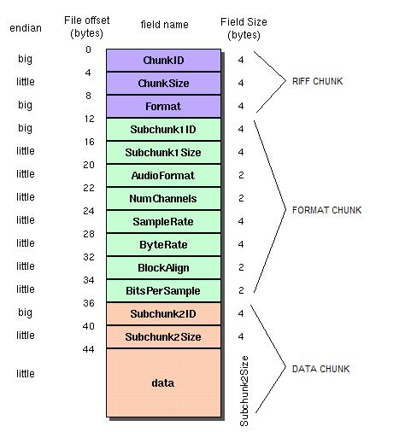

RIFF CHUNK:
ChunkID : obsahuje text „RIFF”
ChunkSize : velkosť zvyšku súboru
Format : obsahuje text „WAVE“

FORMAT CHUNK: obsahuje informácie o spôsobe uloženia zvukových dát
Subchunk1ID : obsahuje text „fmt “
Subchunk1Size : dĺžka zvyšku tohto oddielu, štandardne 16
AudioFormat : typ kompresie, 1 = nekomprimované
NumChannels : počet kanálov (zvyčajne 1 – mono alebo 2 – stereo)
SampleRate : vzorkovacia frekvencia zvukových dát
ByteRate : počet bytov za sekundu
BlockAlign : počet bytov na jednu vzorku, vrátane všetkých kanálov (NumChannels * BitsPerSample / 8)
BitsPerSample : bitová hĺbka

DATA CHUNK : obsahuje vlastné dáta
Subchunk2ID : obsahuje text „data“
Subchunk2Size : celková dĺžka dát
Data : samotné dáta, sample sú uložené striedavo pre všetky kanály, čo umožňuje jednoduché streamovanie.

FXP
Formát .fxp je používaný VST pluginmi na ukladanie nastavení parametrov, tzv. VST programov. Jeden súbor obsahuje jeden program.
Formát súboru : všetky hodnoty sú uložené v Big-Endian, preto je potrebné prekonvertovať hodnoty typu float
HLAVIČKA : obsahuje sedem 4-bytových hodnôt
Dôležité sú : 1. – obsahuje text „CcnK“
3. – typ uloženia, najčastejšie „FxCk“
5. – ID efektu
NÁZOV : 28-bytový null-terminated ASCII string s názvom
ÚDAJE : hodnoty parametrov v takom istom poradí, v akom sú usporiadané parametre, typ záznamu je float

